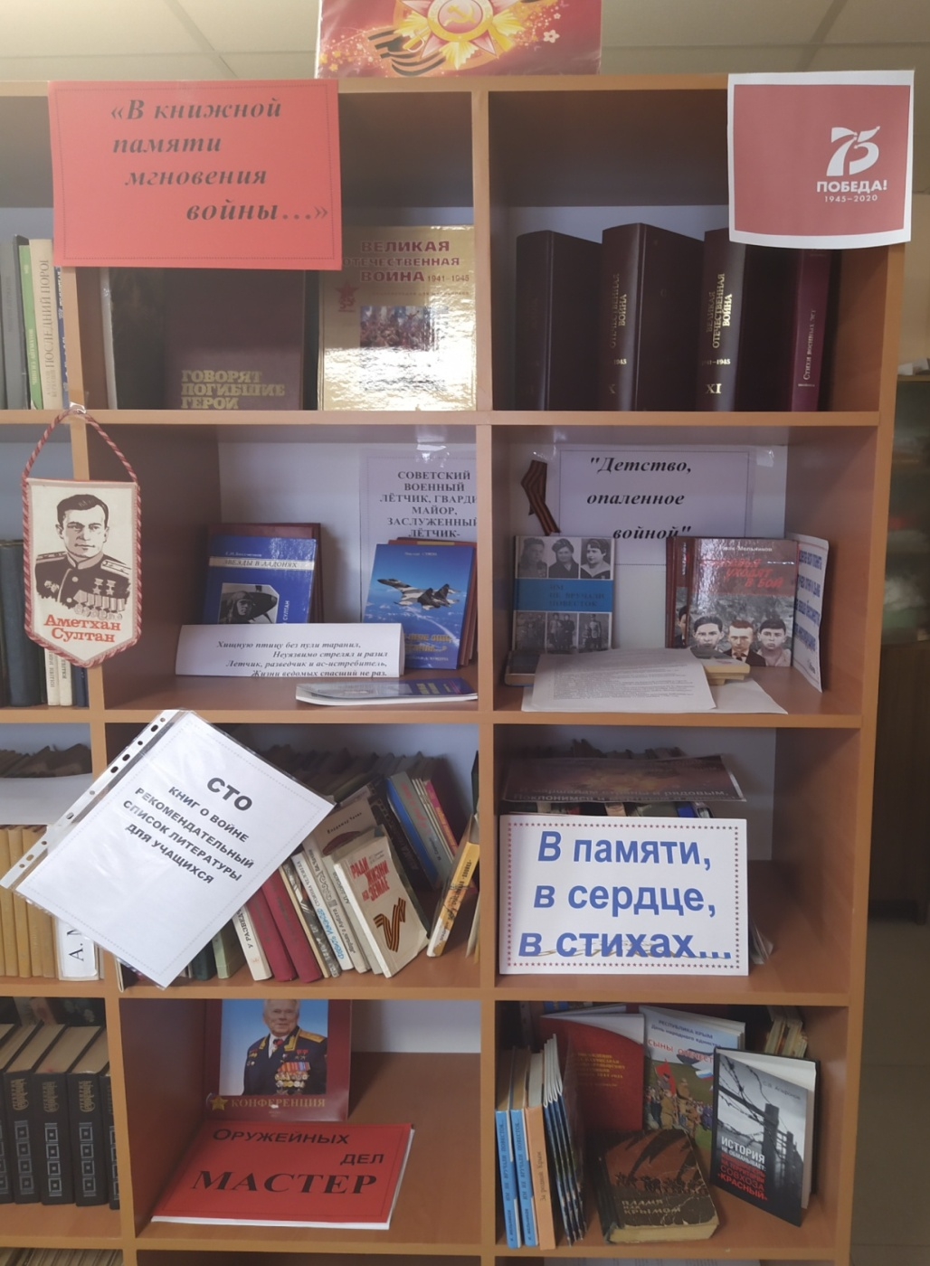
2020 год Указом Президента России объявлен Годом памяти и славы в целях сохранения исторической памяти и в ознаменование 75-летия Победы в Великой Отечественной войне.
В школьной библиотеке оформлена постоянно действующая выставка «В книжной памяти мгновения войны…» , которая будет представлена посетителям в течение всего года.
Приглашаем всех посетить нашу книжную выставку и выбрать для себя книгу из рекомендательного списка «СТО книг о войне».

